大學入學考試中心
九十九學年度指定科目考試試題
化學考科
－作答注意事項－
考試時間：80 分鐘
作答方式：
˙選擇題用 2B 鉛筆在「答案卡」上作答，修正時應以橡皮擦拭，切勿使用修正液（帶）。
˙非選擇題請在「答案卷」上作答，務必使用筆尖較粗之黑色墨水的筆書寫，且不得使用鉛筆。更正時，可以使用修正液（帶）。
說明：下列資料，可供回答問題之參考
一、元素週期表（1~36號元素）
1  H  1.0 |  |  |  |  |  |  |  |  |  |  |  |  |  |  |  |  | 2  He  4.0
3  Li  6.9 | 4  Be  9.0 |  |  |  |  |  |  |  |  |  |  | 5  B  10.8 | 6  C  12.0 | 7  N  14.0 | 8  O  16.0 | 9  F  19.0 | 10  Ne  20.2
11  Na  23.0 | 12  Mg  24.3 |  |  |  |  |  |  |  |  |  |  | 13  Al  27.0 | 14  Si  28.1 | 15  P  31.0 | 16  S  32.1 | 17  Cl  35.5 | 18  Ar  40.0
19  K  39.1 | 20  Ca  40.1 | 21  Sc  45.0 | 22  Ti  47.9 | 23  V  50.9 | 24  Cr  52.0 | 25  Mn  54.9 | 26  Fe  55.8 | 27  Co  58.9 | 28  Ni  58.7 | 29  Cu  63.5 | 30  Zn  65.4 | 31  Ga  69.7 | 32  Ge  72.6 | 33  As  74.9 | 34  Se  79.0 | 35  Br  79.9 | 36  Kr  83.8
二、理想氣體常數 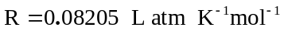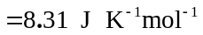
三、氯的同位素（在自然界中含量百分率）：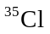(75%)，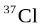(25%)

祝考試順利
第壹部分：選擇題（佔80分）
ㄧ、單選題（48分）
說明：第1題至第16題，每題選出一個最適當的選項，標示在答案卡之「選擇題答案區」。每題答對得3分，答錯或劃記多於一個選項者倒扣3/4分，倒扣到本大題的實得分數為零為止。未作答者，不給分亦不扣分。
1. 開發能源與維護環境是現代科技所面臨的兩大挑戰。若能利用太陽能來電解水，產生氫氣與氧氣以供氫氧燃料電池使用，就可以獲得有用的能量與非常乾淨的水，這樣就不會造成環境的問題。試問90公斤的水，完全電解可產生幾公斤的氫？
(A)0.5 (B)1 (C)5 (D)10 (E)20
2. 下列氧化物，哪一個無法和氧氣反應？
(A)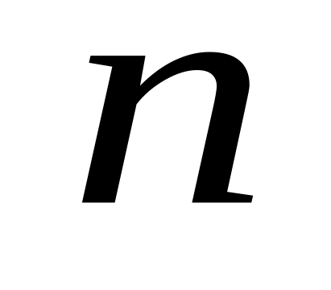 (B)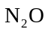 (C)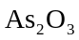 (D)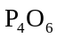 (E)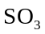
3. 下列化學鍵，哪一個最短？
(A)C–C (B)O–H (C)C=O (D)C≡C (E)C≡N
4. 下列分子，哪一個屬於多氯聯苯化合物？
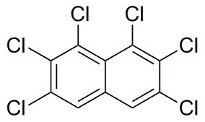
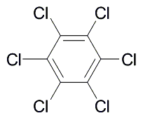
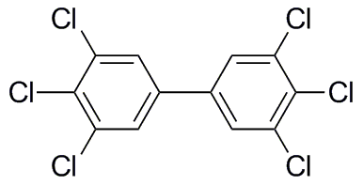
(A) (B) (C)

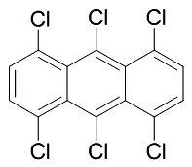
(D) (E)
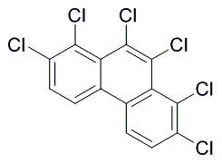

5. 下列選項中，哪一個是形成蛋白質螺旋或褶板結構的主要作用力？
(A)氫鍵 (B)離子鍵 (C)肽鍵 (D)凡得瓦力 (E)靜電力
6. 下列有關第17族元素（鹵素）的性質中，哪一個隨原子序之增大而降低或變小？
(A)原子半徑 (B)第一游離能 (C)價電子數 (D)電子親和力 (E)沸點
7. 碳的原子量為12.01，已知碳的同位素有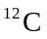、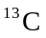及極微量的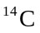。試問下列哪一選項為與在自然界中的含量比例？
(A)1：1 (B)9：1 (C)49：1 (D)99：1 (E)199：1
8. 氣體燃燒時非常劇烈，若控制不當常引致爆炸，稱為氣爆。下列(A)至(E)選項中數字比值分別代表五支試管中混合均勻的天然氣與空氣的體積比。若將混合氣體點火，試問哪一個混合比的爆炸最劇烈？
(A) 1：1 (B) 1：2 (C) 1：10 (D) 1：15 (E) 1：20
9. 甲醇燃料電池是以甲醇與氧反應，得到電能，並產生二氧化碳與水。陽極端是以甲醇為反應物，而陰極端的反應物是氧氣。試問陽極反應所產生的二氧化碳與陰極反應所產生的水二者的莫耳數比（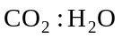）為何？
(A)1：1 (B)1：2 (C)1：3 (D)2：3 (E)3：1
10. 下列有關化學電鍍（非電解電鍍）的敘述，哪一個正確？
(A)電鍍液中需要有還原劑的存在
(B)塑膠物質不適用此種方法進行電鍍
(C)將待鍍物置於陰極，通入直流電流，使欲鍍金屬離子還原於待鍍物表面
(D)將待鍍物置於陰極，通入交流電流，使欲鍍金屬離子還原於待鍍物表面
(E)將待鍍物置於陽極，通入交流電流，使欲鍍金屬離子氧化於待鍍物表面
11. 下列有關各物質的沸點與熔點的圖示，哪一個錯誤？
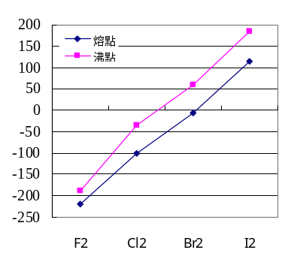
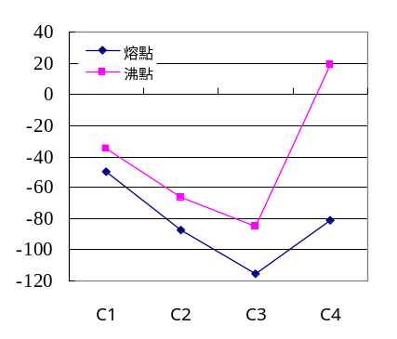
(A)鹵素 (B)鹵化氫
F₂ Cl₂ Br₂ I₂
（℃）
HF HCl HBr HI
（℃）

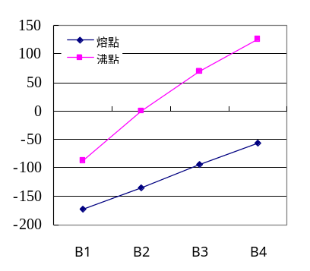
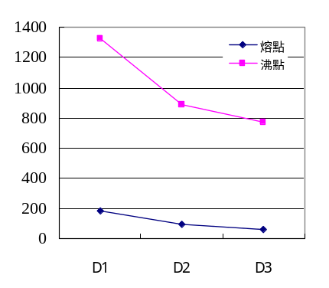
(C)直鏈烷類 (D)鹼金族
C₂H₆ C₄H₁₀ C₆H₁₄ C₈H₁₈

（℃）
Li Na K
（℃）

(E)同分異構物
CH₃OCH₃ CH₃CH₂OH
（℃）

12-13題為題組
在某固定溫度，化學反應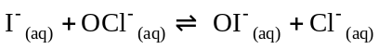的反應物初始濃度、溶液中的氫氧根離子初始濃度及初始速率間的關係如下表所示：
實驗編號 | 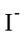的初始濃度  （M） | 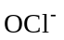的初始濃度  （M） | 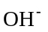的初始濃度  （M） | 初始速率  （mol/L s）
1 | 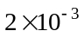 | 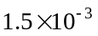 | 1.00 | 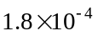
2 | 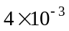 |  | 1.00 | 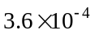
3 |  | 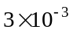 | 2.00
4 |  |  | 1.00 | 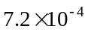
12. 上述化學反應的速率常數（）為何（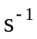）？
(A)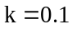 (B)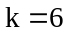 (C)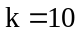 (D)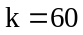 (E)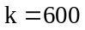
13. 若實驗編號1的其他濃度不變，僅將溶液的酸鹼值變更為pH＝13，反應的初始速率為何（mol/L s）？
(A)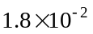 (B)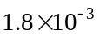 (C) (D)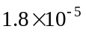 (E)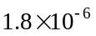
14. 下列哪一選項中的所有化合物，均同時具有離子鍵、鍵及鍵？
(A)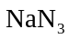、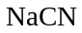 (B)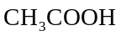、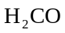
(C)、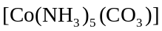 (D)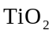、
(E)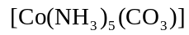、
15. 以草酸鈉標定過錳酸鉀溶液的反應，會產生錳(Ⅱ)離子以及二氧化碳。下列有關草酸鈉標定過錳酸鉀實驗的敘述，哪一個正確？
(A)滴定過程中，過錳酸鉀被氧化，草酸鈉被還原
(B)溫度需超過100℃，草酸鈉與過錳酸鉀才會反應
(C)滴定過程中溶液呈紅紫色，是因為加入酚酞指示劑
(D)草酸鈉性質穩定不易變質，所以適用於標定過錳酸鉀溶液
(E)過錳酸鉀2莫耳與草酸鈉5莫耳作用，會產生2莫耳的錳(Ⅱ)離子與5莫耳的二氧化碳
16. 某生想要探討鐵(Ⅲ)離子與硫氰根離子(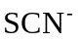)的反應，於是先配製了一澄清0.1 M的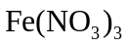溶液100 mL，但在配製過程中，忘記加入稀硫酸加以酸化。當溶液靜置一段時間後，發現該溶液變成混濁，同時容器底部有少許黃褐色沉澱。試問下列哪一項最有可能為該沉澱物？
(A)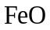 (B)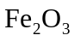 (C)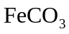 (D)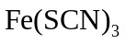 (E)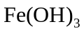
二、多選題（32分）
說明：第17題至第24題，每題各有5個選項，其中至少有一個是正確的。選出正確選項，標示在答案卡之「選擇題答案區」。每題4分，各選項獨立計分，每答對一個選項，可得4/5分，每答錯一個選項，倒扣4/5分，倒扣到本大題之實得分數為零為止。整題未作答者，不給分亦不扣分。
17. 家用桶裝瓦斯內所裝的液化石油氣（LPG），其主要成分為丙烷。下列敘述，哪些正確？
(A)液化石油氣的密度比水大
(B)液化石油氣本身具有難聞的臭味
(C)相同莫耳數的液化石油氣完全燃燒時所產生的熱量比天然氣的高
(D)相同莫耳數的液化石油氣與天然氣，分別各自完全燃燒時，前者所需空氣量比後者多
(E)在同溫時，只剩半桶與剩四分之一桶的液化石油氣，其鋼桶內壓力相同
18. 容器A和B含有不同數量的氦原子（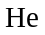）和氫分子（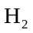），其數量如示意圖1所示。若容器B的體積為容器A的2倍，且兩容器之溫度相同，而所有的氣體均可視為理想氣體，則下列哪些敘述正確？
H₂
He
A
B
圖1

(A)容器A中之氫與氦的分壓相同
(B)容器B之氣體密度較容器A大
(C)容器B之氣體總壓力較容器A大
(D)容器B之氣體平均動能較容器A大
(E)容器A中，氫分子的平均速率比氦大
19. 稠五苯（pentacene）的構造如圖2，是一個有機導電分子。由稠五苯所製成的有機光電材料，已用於可撓曲顯示器，可捲曲而可方便攜帶。下列有關稠五苯的敍述，何者正確？
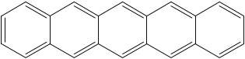
(A)稠五苯易進行加成反應
圖2
(B)稠五苯屬於芳香族化合物
(C)稠五苯是撓曲的非平面結構
(D)稠五苯分子中共有20個電子
(E)稠五苯的電子並非固定於某兩個碳原子之間
20. 已知丁烯二酸有順、反兩種異構物，兩者熔點的差異約160℃。王、林、陳三位學生欲利用再結晶法，純化某一含有此二異構物的混合物。三位學生分別使用不同的溶劑溶解混合物後，取得再結晶的固體，並利用熔點測定來判斷所獲得固體的種類及其純度。其中，王同學測得的熔點為140～142℃、林同學為150～170℃、陳同學為298～301℃。下列有關上述實驗及此二異構物的敘述，哪些正確？
(A)反丁烯二酸的熔點約為300～302℃
(B)順丁烯二酸的熔點較反丁烯二酸高
(C)林同學再結晶所得的固體純度最低
(D)陳同學再結晶所得的固體，主要含有反丁烯二酸
(E)王同學再結晶所得的固體，主要含有順丁烯二酸
21. 血紅素（Hb）在血液中扮演輸送氧氣的重要角色，其與氧氣的結合會受血液中pH值與溶氧量的影響。下式為血紅素、氧氣和氫離子間的平衡關係：
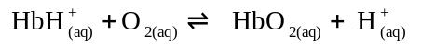
下列有關血紅素攜氧量的敘述，哪些正確？
(A)在高壓氧氣下，血紅素的攜氧量會下降
(B)由上式可知，在氧分壓高的情況下，血紅素的攜氧量較高
(C)某人登上玉山頂時，血液中血紅素的攜氧量，會比在平地時高
(D)若血液pH值為7.4，則血紅素的攜氧量，會比pH值為7.0時高
(E)運動時，血液中的二氧化碳會增加，此時血紅素的攜氧量，會比運動前低
22. 紅血球內的血紅素有傳輸氧氣的功能，其構造中含有大環分子卟啉（甲）及咪唑（乙）的鐵錯合物，可以與氧氣結合。圖3中的丙為血紅素與氧氣結合部分的模擬結構圖。下列與此相關的敍述，哪些正確？
(A)卟啉及咪唑都是弱酸性化合物
(B)丙的鐵錯合物是八面體結構
(C)丙的鐵錯合物，鐵的氧化數是+2
(D)丙的鐵錯合物，鐵的配位數是6
(E)丙的鐵錯合物中，鐵離子的電子組態有4s電子
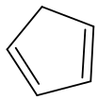
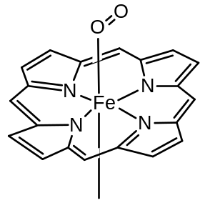
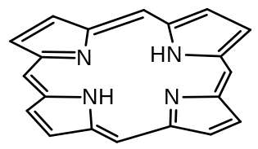
丙
N
N
甲
圖3
乙
N
N
H

23. 汽車排氣中的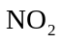已造成嚴重空氣污染，因此盼望化學家能找到適合的化合物G與適當的反應條件，以進行下列反應，而將變成無害的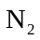：
上式中是係數，但也可以為0，而X必須為任何無害的物質。試問下列化合物中，哪些可以滿足上述反應式中的G？
(A)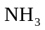 (B)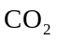 (C)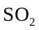 (D)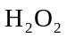 (E)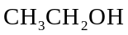
24. 以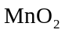催化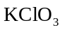熱分解產生氧氣的反應式如下：
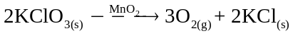
雖然上列反應極近於完全，但不是唯一的反應，亦即尚有少量的副反應，導致所產出的氣體有異常的氣味。為了探究臭味的成分，做了下列的實驗：
(1) 將產生的氣體通過潤濕的碘化鉀－澱粉試紙（如圖4），結果試紙顯現紫藍色。
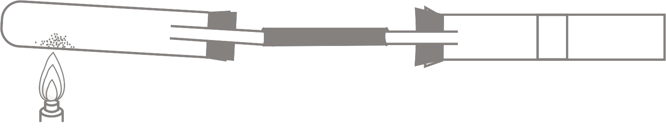
KClO₃＋MnO₂
潤濕的KI-澱粉試紙
圖4

橡皮管

(2) 將產生的氣體通過硝酸銀溶液，則產生白色沉澱。
(3) 所產生的氣體經質譜儀分析，在複雜的質譜圖中，有質量尖峰（相當於分子量）出現在67與69的位置，而其強度比約為3：1。
試問在熱分解時，可能產生哪些物質以氣體的狀態逸出？
(A)氧氣 (B)氯氣 (C)臭氧 (D)氯化鉀 (E)二氧化氯
第貳部份：非選擇題（佔20分）
說明：本大題共有三題，作答都要用筆尖較粗之黑色墨水的筆書寫。答案必須寫在「答案卷」上，並於題號欄標明題號（一、二、三）及小題號（1、2、…），作答時不必抄題。計算題必須寫出計算過程，最後答案應連同單位劃線標出。每題配分標於題末。
一. 稱取含有結晶水的草酸鎂（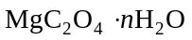）樣品（代號A）1.00克後，由25℃徐徐加熱至700℃。在加熱的過程中，不斷通入一大氣壓的乾燥氬氣，結果A的質量隨溫度的增高而減輕的情況如下表所示。已知A在100℃以上才會逐漸失去結晶水，並約在230℃時完全失去結晶水。
溫度（℃） | 25 | 170 | 230 | 400 | 450 | 700
質量（g） | 1.00 | 0.88 | 0.76 | 0.76 | 0.27 | 0.27
1. 試以溫度為橫軸（），質量為縱軸（），繪出樣品A的質量隨溫度而改變的圖。（注意題幹中劃線的敘述）（4分）
2. 為簡化運算，試以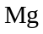的原子量為24.0，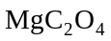的分子量為112，列式計算樣品A中的，並寫出A的化學式。（2分）
3. 以完整的化學反應式（包括物質的狀態），表示在400℃至450℃間所發生的化學變化。（2分）
二. 圖5為鎂及其化合物所進行之相關反應。
過量NaOH_{(s)}
無色溶液
白色沉澱 甲
加熱
無色溶液
白色固體 乙
鎂
Na₂CO_{3(s)}
1 M H₂SO_{4(aq)}
無色溶液
無色氣體
澄清石灰水
白色沉澱 丙
白色沉澱 丁
1 M HCl_{(aq)}
圖5

根據上列的反應流程圖，回答下列問題。
1. 寫出化合物甲加熱分解之平衡反應式。（2分）
2. 寫出化合物乙和1 M HCl反應之平衡反應式。（2分）
3. 寫出化合物丙和丁的化學式。（2分）

三. 已知丙烷熱裂解後產生丙烯與氫氣，其平衡反應式如下：
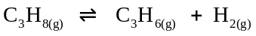
今將1.0莫耳的丙烷置於一個22.4升的密閉容器中，並使容器溫度維持在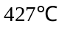。經一段時間，反應達平衡後，測得容器內的總壓力為3.0大氣壓。假設容器內每一氣體均可視為理想氣體，試列出計算式，求出該反應達平衡後，下列各項數值。
1. 容器內丙烯的莫耳數。（2分）
2. 容器內氫氣的質量。（2分）
3. 容器內氫氣的分壓。（2分）

